Makalah Tugas Akhir

Praktikum Dasar Komputer dan Pemrograman

**Program Toko Sepatu**

Ridwan (21120121130069)

Departemen Teknik Komputer, Fakultas Teknik, Universitas Diponegoro Jl. Prof. Soedarto, Tembalang, Semarang, Indonesia

***Abstrak – Pada saat ini, Di zaman global dan serba canggih dengan berbagai sistem teknologi informasi yang berkembang pesat, mempunyai dampak besar terhadap cara pandang dan berpikir dalam masyarakat. Hampir di segala bidang tak luput dari pengaruh teknologi informasi. Salah satu hasil dari perkembangan teknologi informasi adalah komputer. Komputer mengalami pembaharuan dari tahun ke tahun, yang mana pertama kali muncul dengan ukuran yang besar dan fungsinya hanya sebagai alat pembantu perhitungan matematika. Namun, saat ini komputer hadir dengan ukuran yang kecil sehingga memudahkan untuk dibawa kemana mana oleh penggunanya. Salah satu cara untuk menunjang kinerja komputer supaya lebih optimal adalah penggunaan bahasa pemrograman. Ada banyak jenis bahasa pemrograman, salah satunya adalah Java. Java merupakan bahasa yang popular digunakan dan bersifat umum/non-spesifik serta didesain untuk memanfaatkan dependensi implementasi seminimal mungkin. Komputer yang sudah deprogram menjadi sebuah aplikasi, dapat dimanfaatkan untuk berbagai kebutuhan. Salah satunya adalah digunakan bagi para perusahaan perusahaan untuk berkembang serta merekrut para calon tenaga kerja yang sesuai. Program Toko Sepatu adalah sebuah aplikasi yang membantu untuk mengelola sebuah toko sepatu online. Aplikasi ini menggunakan Graphical User Interface untuk mempermudah dalam penggunaannya.***

***Kata Kunci : Python, Graphical User Interface***

**I. Pendahuluan**

Kemajuan teknologi merupakan sesuatu yang tidak bisa kita hindari dalam kehidupan ini, hal ini juga berpengaruh di seluruh aspek kehidupan, pada masa pandemic saat ini, toko online memiliki potensi yang bagus untuk berkembang maju. Maka dari itu dibutuhkan juga program yang mendukung untuk membantu pengelolaan dalam toko online tersebut.

Program Toko Sepatu adalah contoh dari solusi untuk membantu pengelolaan dalam toko online di bidang nya. Program ini dibuat dengan tujuan mempermudah masyarakat dalam memenuhi kebutuhunnya dibidang sepatu, dengan program ini pengguna hanya perlu memilih jenis sepatu yang diinginkan tanpa harus pergi keluar. Adapun tujuan dari pembuatan makalah ini adalah sebagai berikut :

1. Sebagai penunjang dari tugas akhir Praktikum Dasar Komputer dan Pemrograman.
2. Sebagai sarana untuk mengimplementasikan ilmu yang telah dipelajari dan didapat pada saat praktikum.
3. Program Toko Sayuran ini bertujuan untuk mempermudah pengguna untuk memesan kebutuhan pangan tanpa perlu pergi ke pasar.

**II. Dasar Teori**

2.1. Bahasa Python

Python merupakan bahasa pemrograman tinggi yang bisa melakukan eksekusi sejumlah instruksi multi guna secara langsung (interpretatif) dengan metode Object Oriented Programming dan juga menggunakan semantik dinamis untuk memberikan tingkat keterbacaan syntax. Sebagai bahasa pemrograman tinggi, python dapat dipelajari dengan mudah karena telah dilengkapi dengan manajemen memori otomatis.

Python memiliki syntax Bahasa yang mudah dipahami dan bisa dijalankan di beberapa platform manapun melalui interpreter dan memiliki sejumlah library atau Pustaka yang dapat digunakan , memiliki sistem pengelolaan memory yang otomatis, garbage collection layaknya Java

2.2. *Graphical User Interface* (GUI)

GUI merupakan salah satu jenis user interface yang digunakan untuk melakukan komunikasi antara manusia dengan perangkat seperti laptop, komputer, ponsel dan tablet. Hal ini menjadikan komponen GUI selalu berhubungan dengan representasi visual dari sebuah sistem operasi ataupun software. GUI sangat berperan penting serta sangat memudahkan user untuk mengoperasikan sebuah sistem atau software aplikasi dengan navigasi yang ada. GUI memiliki beberapa jenis inputan, antara lain adalah input control seperti button, checkbox, dan dropdown, komponen navigasi seperti slider, kolom search, dan tags,dan komponen informasi seperti kolom message, progress bar, dan notifikasi.

Dalam perkembangannya, GUI akan terus dikembangkan untuk semakin memudahkan penggunaannya seperti misalnya pengembangan teknologi gesture dan juga teknologi remote jarak jauh sebagai salah satu cara inputan di masa depan.

**III. Algoritma**

* 1. Pseudocode

1. Mulai
2. Meminta pengguna mengisi data nomor barang, jenis barang, ukuran barang, merk barang, harga barang, dan kategori barang
3. Lalu klik tombol pesan untuk memesan barang
4. Terakhir tekan tombol *logout* untuk keluar program.
   1. Flow Chart

Mulai

Memasukkan *input* barang apa yang diinginkan

Klik tombol pesan maka program memasukkan ke dalam data pesanan

*Logout* untuk keluar program

Selesai

**IV. Pembuatan Program**

Program Toko Sepatu ini merupakan program yang bertujuan untuk memudahkan pengguna untuk memesan sepatu. Dengan program ini pengguna dapat memasukan jumlah barang yang diinginkan dan jumlah uang yang dimiliki, lalu program akan menampilkan total harga dan uang yang dimiliki cukup atau tidak.

Program ini dibuat menggunakan GUI yang sederhana untuk mempermudah pengguna dalam menggunakan program ini yang berisi GUI seperti *label* dan *message box*

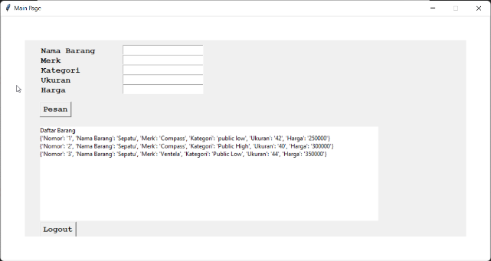

2. Pada menu ini terdapat 4 *entry box*, 2 *button*, dan 5 *label*. Pengguna dapat memasukkan data di *entry box* untuk opsi yang diinginkan. Kemudian klik *button* “Pesan”

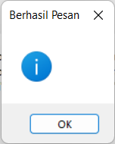

3. Setelah di klik, maka akan muncul *message box* diatas dan lanjut ke menu pemesanan.

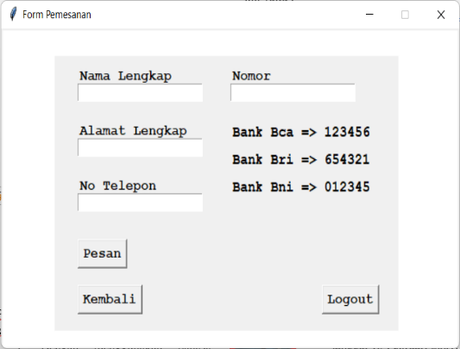

4. Pada menu ini, terdapat 7 *label*, 4 *entry box*, dan 3 *button*. Setelah memilih barang, pengguna memasukkan data diri sesuai dengan opsi yang ada lalu klik *button* “Pesan”

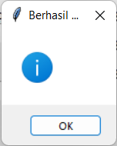

5. Setelah di klik akan muncul *message box* diatas dan lanjut ke menu awal.

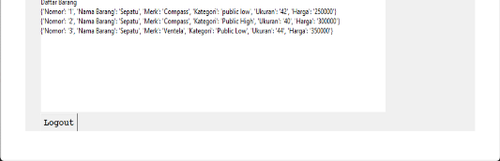

6. Terakhir klik *Logout* untuk keluar dari program.

**V. Penutup**

Pada program Toko Sepatu ini dapat diambil kesimpulan sebagai berikut :

1. Dengan menggunakan bahasa pemrograman Python, *programmer* dapat membuat aplikasi sederhana, salah satunya adalah program Toko Sepatu

.

1. Program ini menggunakan GUI (*Graphical User Interface) programming* dalam Python VS Code menggunakan library Tkinter.

3. Program Toko Sepatu mengimplementasikan penggunaan *variable* dan tipe data, pengkondisian, *function* dan *method*,

*class* dan *constructor*, *OOP*, *stack* dan *queue*, serta *GUI programming.*

4. Program ini dapat membantu mengelola dan memesan barang yaitu sepatu dengan mudah.

**DAFTAR PUSTAKA**

<https://materibelajar.co.id/pengertian-python/>

<https://www.amesbostonhotel.com/pengertian-graphical-user-interface/>

2022, Modul Praktikum DKP Bab II Variabel,Tipe data, dan Array

2022,Modul Praktikum DKP Bab III Pengkondisian

2022, Modul Praktikum DKP Bab V Function and Method

2022, Modul Praktikum DKP Bab VI OOP Class dan Constructor

2022, Modul Praktikum DKP Bab VIII Stack dan Queue

2022, Modul Praktikum DKP Bab IX GUIProgramming

**BIODATA PENULIS**

Ridwan Firdaus Istadi(21120121130069), anak kedua dari 2 bersaudara, lahir di Sukoharjo, pada tanggal 27 September 2002. Telah menempuh pendidikan di SD Islam Al Azhar 14 Semarang, pada tahun 2009 dan tamat pada tahun 2015. Kemudian melanjutkan Pendidikan di SMP Islam Al Azhar 14 Semarang dan lulus pada 2018. Selanjutnya melanjutkan pendidikan di SMA Negeri 4 Semarang dan tamat pada tahun 2021. Dan saat ini sedang menempuh Pendidikan Strata Satu Studi Teknik Komputer, Fakultas Teknik, Universitas Diponegoro

|  |  |
| --- | --- |
| Pembimbing    Anas Noor Hakim 21120120130092 | Mengetahui, Koordinator Praktikum    David Eddy Pratama 21120118120014 |